DD 12.56 Défi hydrique

Carte 1 source : Atlas de l’eau et des océans, HS LeMonde 2017 Stat 2 : les principaux pays constructeurs de barrages
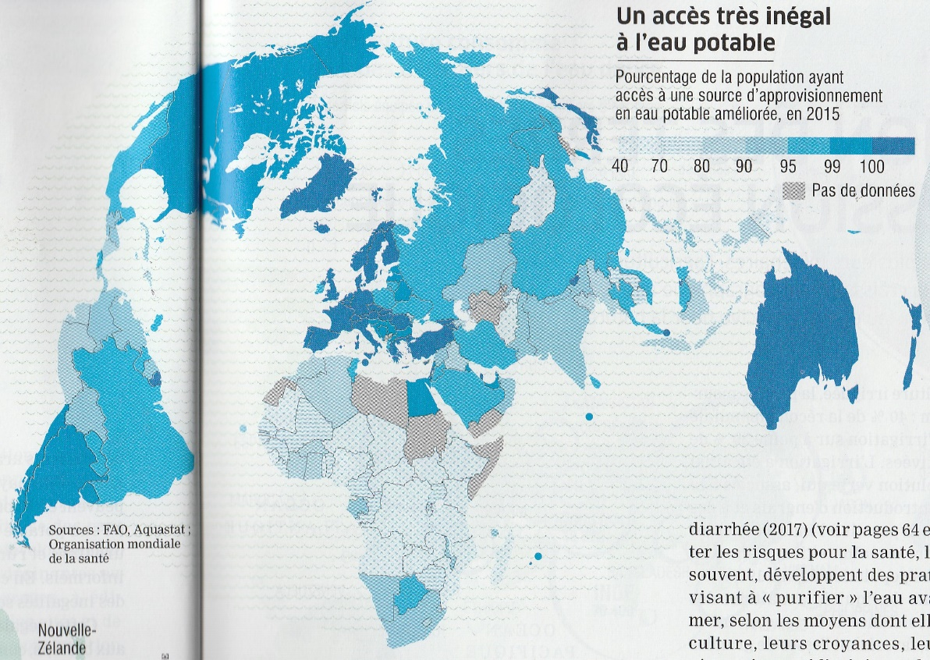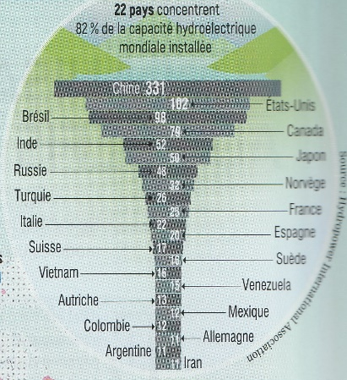
Carte 3 (source : Atlas de la mondialisation, Sc Po) Carte 4 les lacs qui disparaissent (source voir doc 6)
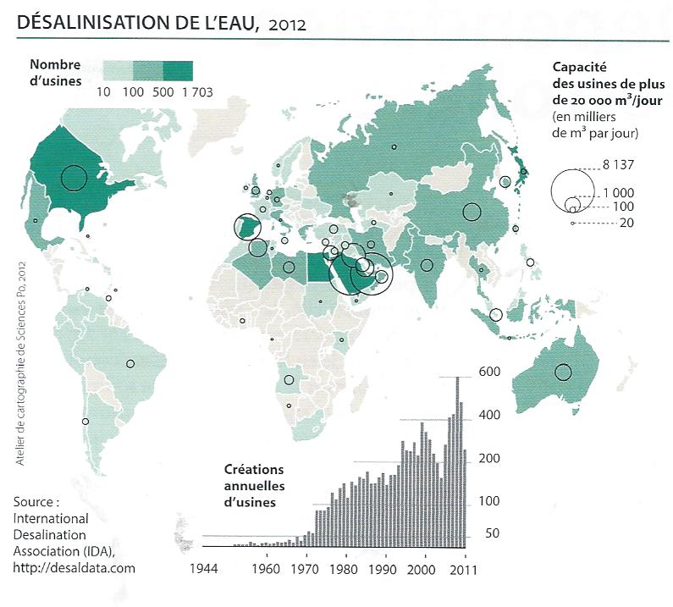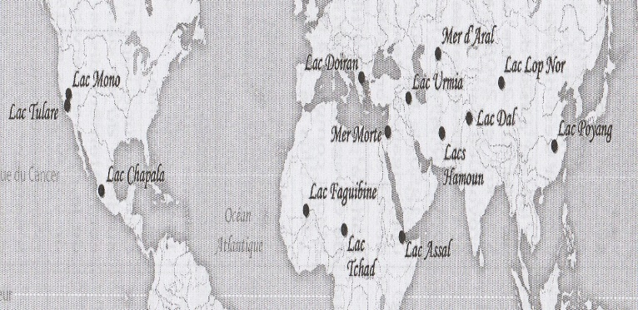
Carte 5 : régions en stress hydrique (source : Carto n°44)
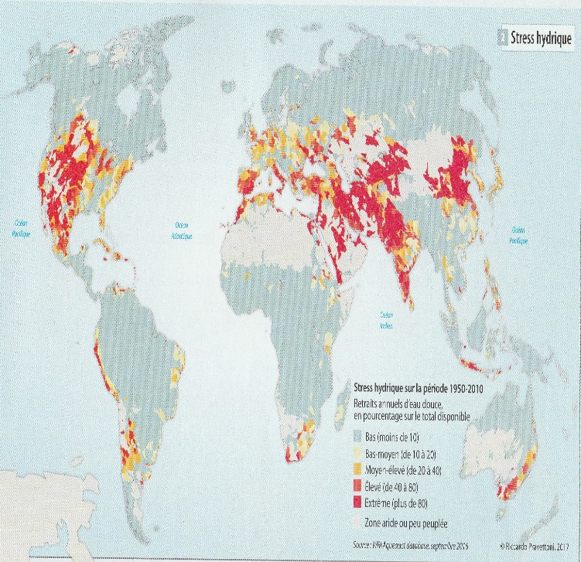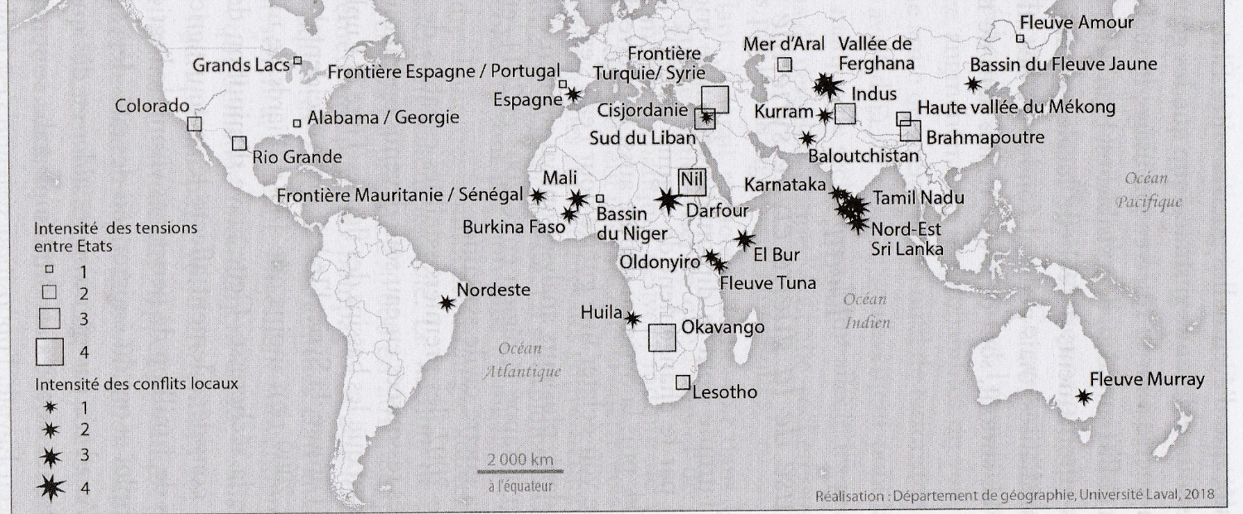
Carte 6 : conflits pour l’eau 1989-2016 (source : F.Lasserre et A.Brun, Le partage de l’eau, O.Jacob, 2017)

